个人简历
个人资料
姓名 | 王新冬 | 性别 | 男 | 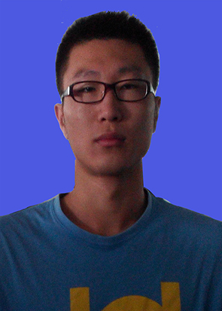
民族 | 汉 | 政治面貌 | 团员
出生 | 1991.10.14 | 学历 | 本科
专业 | 网络工程 | 所在学校 | 大庆师范
电话 | 17301031803 | 邮箱 | fshkzj@163.com
本人愿意服从公司安排 可长期出差
工作经验
2015.9----2016.4 北京宜信驻场工作，CheckPoint工程师
在宜信主要负责宜信所有checkpoint的防火墙的安装、调试、排错、开CASE。每天除了正常防火墙维护，巡检等，还要负责900多家职场的VPN迁移工作，每天晚上将所有的流量从旧的数据中心引入到新的数据中心，连续加班4个月，迁移期间遇到很多问题，学到很多经验。在此工作期间曾多次被公司派遣出差负责做其它公司的一些像项目，例如万达、优信拍，内蒙古金谷银行等等。
2014.11----2015.12 大庆普信华公司 网络工程师
项目名称：大庆市开发区检察院内外网分离
对整个检察院的所有网络进行内外网分离，对内网和外网分别重新架设机柜和和设备，使其不再一个路由器和交换机上，需重新布线，并对交换机和路由器的配置，内网的交换机需要配置端口和机器的绑定，同时外网路由器需要做更多的限制，配置路由、ACL等等。
2014.9----2015.11 大庆普信华公司 网络工程师
项目名称：大庆市东湖区公安局新建大楼的城市监控及网络的建设
完成整个东湖区的道路城市监控网的搭建，汇总到公安局新建大楼机房，需完成所有设备的安装，包括光端机、DVR、路由器、交换机、服务器、UPS的安装，并对每层楼进行综合布线，每个办公室到弱电间的链接和调试，最后汇总到中心机房，并对中心机房设备进行配置。通过设置交换机的VTP、VLAN、STP、TRUNK、ETHEERCHANNEL和路由器采用的OSPF和ACL的配置，从而实现高效、安全、可扩展性的网路环境。
在学校期间
一、担任二年网络管理员，维护700多台电脑。主要负责电脑的维修和正常的运行，定期给电脑杀毒，统一给所有电脑安装系统和教学软件，保证老师和学生能正常的上课和考试，并且每天检查微机房的安防设备和电源情况，防止存在安全隐患，避免造成不必要的损失。
二、 独立完成本校新建机房的设备安装和局域网的架设并对每一台机器安装还原卡，并对还原卡进行调试，包括对电脑的IP分配和多系统的分区，从而实现统一式管理和统一式安装系统和软件，给教学带来了方便。
所学课程及所获证书
课程：《网络工程师认证》《综合布线》《操作系统》《Linux基础教程》《网络服务配置与管理》
证书：CheckPoint CCSE、CCSA ，正在备考Cisco Security CCIE。
业余爱好及自我评价
爱好：个人喜欢打篮球，曾经常参加校里篮球赛，现在依然坚持每周打一次篮球或一次跑步。
评价：本人能吃苦耐劳，勤恳踏实，知恩，爱交朋友。

